Resource: unfoldingWord® Open Bible Stories
unfoldingWord® Open Bible Stories © 2022 unfoldingWord. Released under CC BY-SA 4.0 license. unfoldingWord® Open Bible Stories has been adapted in the following languages: Tok Pisin, Arabic (عربي), French (Français), Hindi (हिंदी), Indonesian (Bahasa Indonesia), Portuguese (Português), Russian (Русский), Spanish (Español), Swahili (Kiswahili), and Simplified Chinese (简体中文) from unfoldingWord® Open Bible Stories © 2022 unfoldingWord. Released under CC BY-SA 4.0 license by Mission Mutual

unfoldingWord® Open Bible Stories

26. Jesus inicia o seu ministério
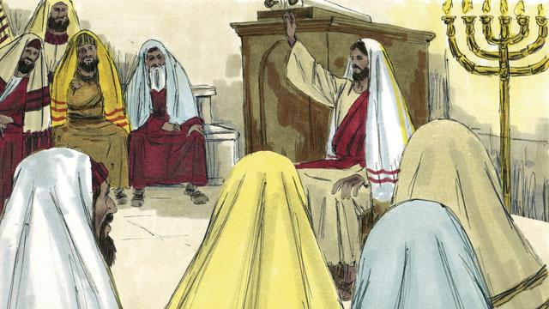
Depois de Jesus resistir e vencer as provações de Satanás, o Espírito Santo O levou à região da cidade de seus pais, na Galileia. Ali, Ele foi de um lugar a outro ensinando o povo. Todos os que O conheciam e ouviam os Seus ensinamentos ficavam admirados e falavam bem Dele. E a Sua fama se espalhou por toda a região.
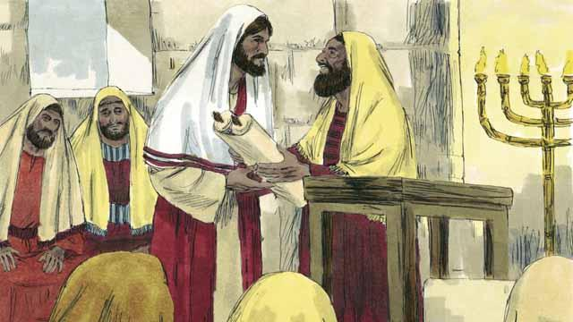
Então, Jesus chegou à cidade de Nazaré na qual viveu toda a Sua infância. No sábado, como era Seu costume, Ele foi ao lugar que os judeus se reuniam para adorar a Deus. Lá eles costumavam ler o livro da Lei e dos Profetas. Naquele dia, entregaram-Lhe o livro com as profecias do profeta Isaías para Ele ler em voz alta. Jesus abriu o livro e leu uma parte ao povo.
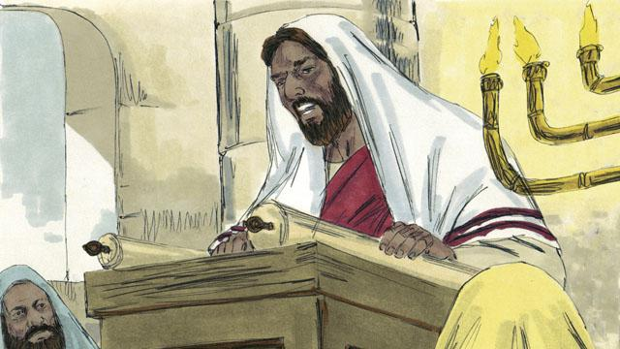
O texto que Ele leu dizia: “Deus derramou Seu Espírito sobre mim e Me escolheu para levar as Boas Novas aos pobres e necessitados; Ele Me enviou para libertar os cativos, restaurar a vista aos cegos e libertar os oprimidos; para anunciar o ano da Graça do Senhor, o dia que o Senhor salvará o Seu povo".
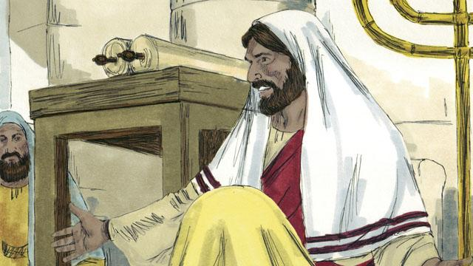
Quando terminou de ler, Jesus fechou o livro, sentou-se e todos olhavam para Ele. Eles sabiam que a passagem das Escrituras que Ele havia lido se referia ao Messias. Jesus disse a eles: “Essas palavras que acabo de ler para vocês estão se cumprindo hoje". Todos ficaram surpresos! “Este não é o filho de José?” – perguntaram eles, admirados e meio confusos.
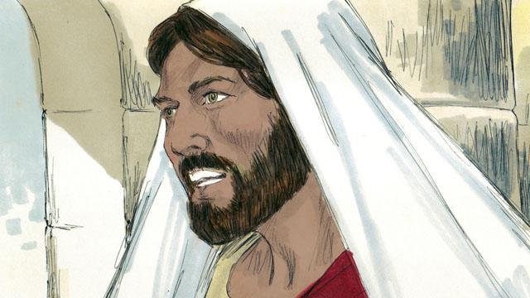
Então Jesus lhes disse: “Nenhum profeta tem sua autoridade reconhecida na sua própria terra. Na época do profeta Elias, havia muitas viúvas em Israel, porém, quando houve aquela grande fome e não choveu durante três anos e meio, Deus não enviou Elias para ajudar nenhuma viúva de Israel; ele ajudou a uma viúva de outro país".

E Jesus continuou dizendo: “Na época do profeta Eliseu, havia muitas pessoas em Israel com doenças de pele. Mas Eliseu não curou nenhuma delas, apenas Naamã, comandante dos inimigos de Israel". Os judeus com quem Jesus falava ficaram furiosos ao ouvir isso. Eles não aceitavam que Deus abençoasse outro povo além dos judeus.
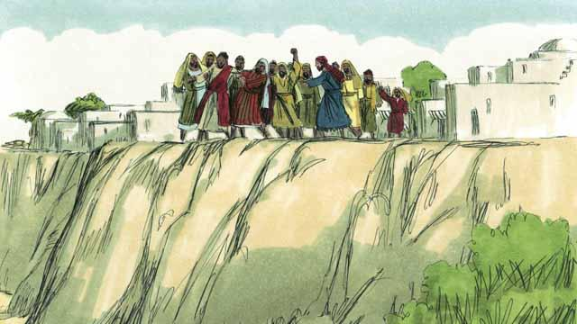
O povo de Nazaré, furioso, arrastou-O para fora do local de culto e levou-O até a beira de um precipício para matá-Lo, atirando-O morro abaixo. Porém, Jesus passou por entre as pessoas sem que ninguém O impedisse e deixou a cidade de Nazaré em segurança.

Depois Jesus percorreu toda a região da Galileia e grandes multidões O procuravam levando doentes, cegos, surdos, mudos e aleijados, para que Ele os curasse. E Jesus os curava.
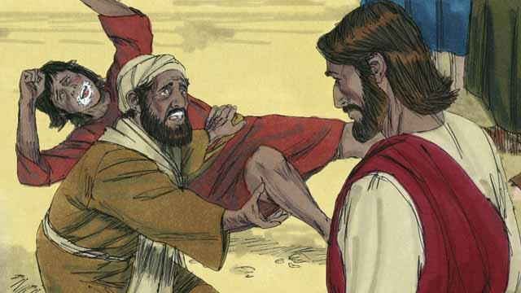
Muitas pessoas endemoninhadas eram levadas a Jesus. Os demônios obedeciam à Sua ordem de deixar as pessoas e, muitas vezes, saiam gritando: “Você é o Filho de Deus!” As multidões ficavam impressionadas e adoravam a Deus.
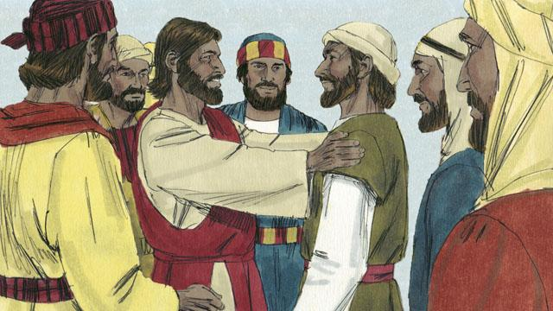
Depois, Jesus escolheu doze homens que foram chamados de apóstolos. Os apóstolos viajavam com Ele e eram Seus aprendizes, vendo e ouvindo tudo que Ele fazia e dizia.
Uma história da Bíblia de: Mateus 4.12–25; Marcos 1.14–15, 35–39; 3.13–21; Lucas 4.14–30, 38–44

